【楼道传递爱】项目执行报告

一、项目简介
1.1基本介绍：
城市里有很多老旧小区都是无照明的楼道，夜晚的黑暗很容易造成居民的不便。楼道传递爱连接志愿者、艺术工作者、居民与企业，点亮黑暗的楼道。辅助长者夜间上下楼。并在这个过程中设计了十二款社区盒子，通过绘本及行动展让公众能与城市产生链接和沟通。因而可以看到城市里的各个维度，看见城市中被忽略的人与环境。

1.2模式探索：
从个别的社区服务到参与式的社区动员，再到公共倡导的传播，我在该项目的探索中最终形成了以“绘本故事+行动笔记+行动展”的模式，打开公众对同一事物的不同感受，从力所能力的层面参与行动，再进而引发更多相关方的联动改变。

2.1发起和执行：
本项目由福州打嗝文化发起，获得正荣公益基金会、壹基金我能能实验室联合资助，由福州打嗝文化具体执行。
项目执行周期是2016.09至2017.08，后申请延期至2017.12。项目执行地点是福州市仓山区。

2.2相关量化数据：
1.协助到8个楼道112个家庭得到夜间辅助照明，80位志愿者参与过我们的活动（公司团建及学校团建）；
2.72小时假城市自救展组织让30人次在角色设定下体验黑暗；
3.采访全国各地的大众获得50份行动海报+7条视频对于城市议题的看法；
4.在福州举办了一场城市行动展，获得德国大使馆及歌德学院支持结合相关影片助阵，展览期间共有300+人次参观；
5.在多地国际性的活动中参展，如2017年北京国际设计周参展团队，2017年MaD创不同水滴论坛路演团队，2017年杂学校教育创新参展团队。

二、项目进展
1.1项目开展情况：

日期 | 预算活动内容 | 费用摘要 | 金额（元）
2016.10.5 | 项目助理 | 2016年9月工资 | 1,000.00
2016.11.5 | 项目助理 | 2016年10月工资 | 1,000.00
2016.12.5 | 项目助理 | 2016年11月工资 | 1,000.00
2017.1.5 | 项目助理 | 2016年12月工资 | 1,000.00
2017.2.5 | 项目助理 | 2017年1月工资 | 1,000.00
2017.3.5 | 项目助理 | 2017年2月工资 | 1,000.00
2017.4.5 | 项目助理 | 2017年3月工资 | 1,000.00
2017.5.5 | 项目助理 | 2017年4月工资 | 1,000.00
2017.6.5 | 项目助理 | 2017年5月工资 | 1,000.00
2017.7.5 | 项目助理 | 2017年6月工资 | 1,000.00
2017.8.5 | 项目助理 | 2017年7月工资 | 1,000.00
2017.9.5 | 项目助理 | 2017年8月工资 | 1,000.00
2017.11.17 | 成果展示 | 福州反性别暴力5条视频拍摄交通 | 176.60
2017.11.17 | 成果展示 | 福州反性别暴力展览物料 | 420.00
2017.11.17 | 成果展示 | 台北杂学校展览往返机票 | 3389.00
2017.10.15 | 成果展示 | 台北杂学校展物料 | 3000.00
2017.10.15 | 成果展示 | 福州反性别暴力5条视频拍摄补贴 | 1,700.00
2017.1.12 | 成果展示 | 福州反性别暴力展览物料 | 2,523.09
2017.1.12 | 成果展示 | 福州反性别暴力5条视频拍摄交通（2） | 64.00
2017.12.10 | 成果展示 | 福州反性别暴力展览12.10视频 | 900.00
2017.11.17 | 绘本翻译 | 绘本翻译的翻译费 | 2,500.00
 | 税费 | 挂靠机构税费 | 698.44
 | 税费 | 挂靠机构附加税 | 83.81
 | 税费 | 企业所得税 | 2,501.77
合计 |  |  | 29,956.71

2.1项目开展过程中的四个阶段：
给无照明设施的老楼道贴发光条。来参与活动的志愿者多数是大学生及刚刚开始工作的上班族。一开始只是介绍了我们为什么这么做以及该怎么做。在这个过程中加入了戴眼罩摸黑体验社区，让志愿者更能理解老社区长者在夜间上下楼的处境。在项目实施期间，在地居民中长者愿意参与到我们的活动中，而较为年轻的居民大多数是选择旁观或者说没有时间等。这是让我们从楼道绘本迭代成城市盒子的主要原因，想让亲子家庭通过这个城市盒子了解我们城市的12个面貌及处境。发光条绝非最好的解决老社区无照明情况的办法，通过社区盒子打开大家的脑洞及同理心。打嗝在把专业性很强的议题变成故事化的绘本或数据可视化的绘本，加上相应的行动海报，促进公众与“环境议题”及“边缘人群”对话。

三、项目总结
1.1项目成果：
每份『绘本盒子』里都阐述一个城市痛点，绘本成为一个我们重新看待城市的新视角，再借由行动展串联国内外与主题相关的团队，提供有趣可互动的方式让公众参与。通过这样一个大家反思城市生活的新契机，让更多的人愿意了解和关注我们城市中被忽略的人与环境。

1.2其他反馈：
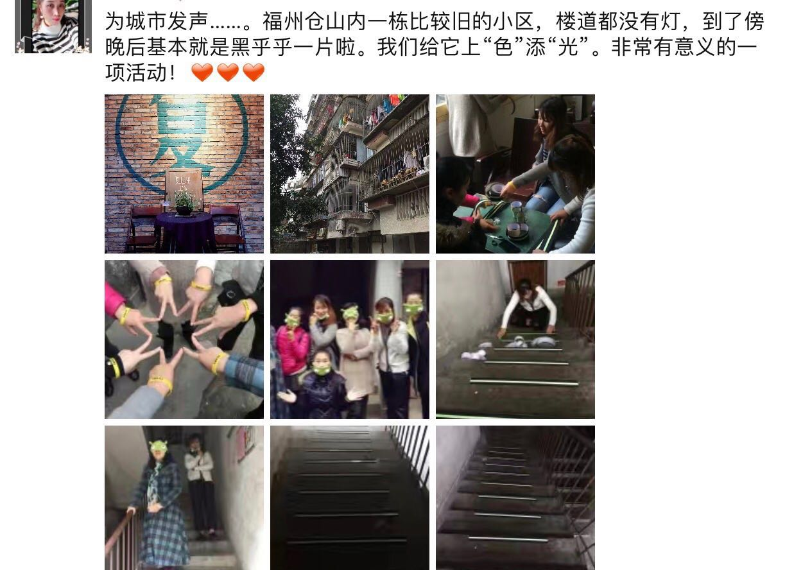
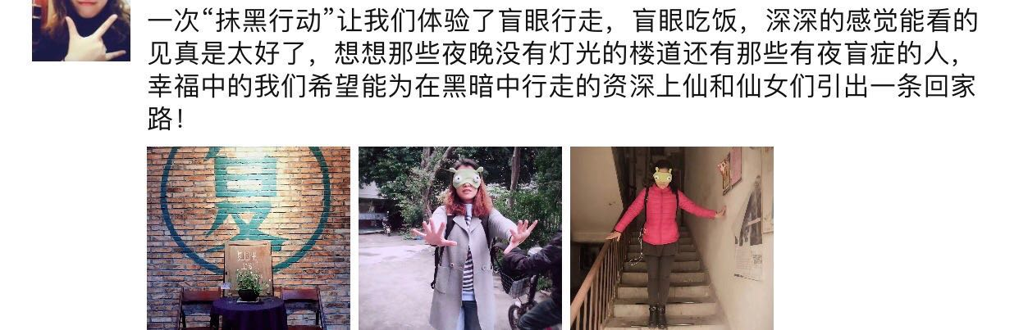
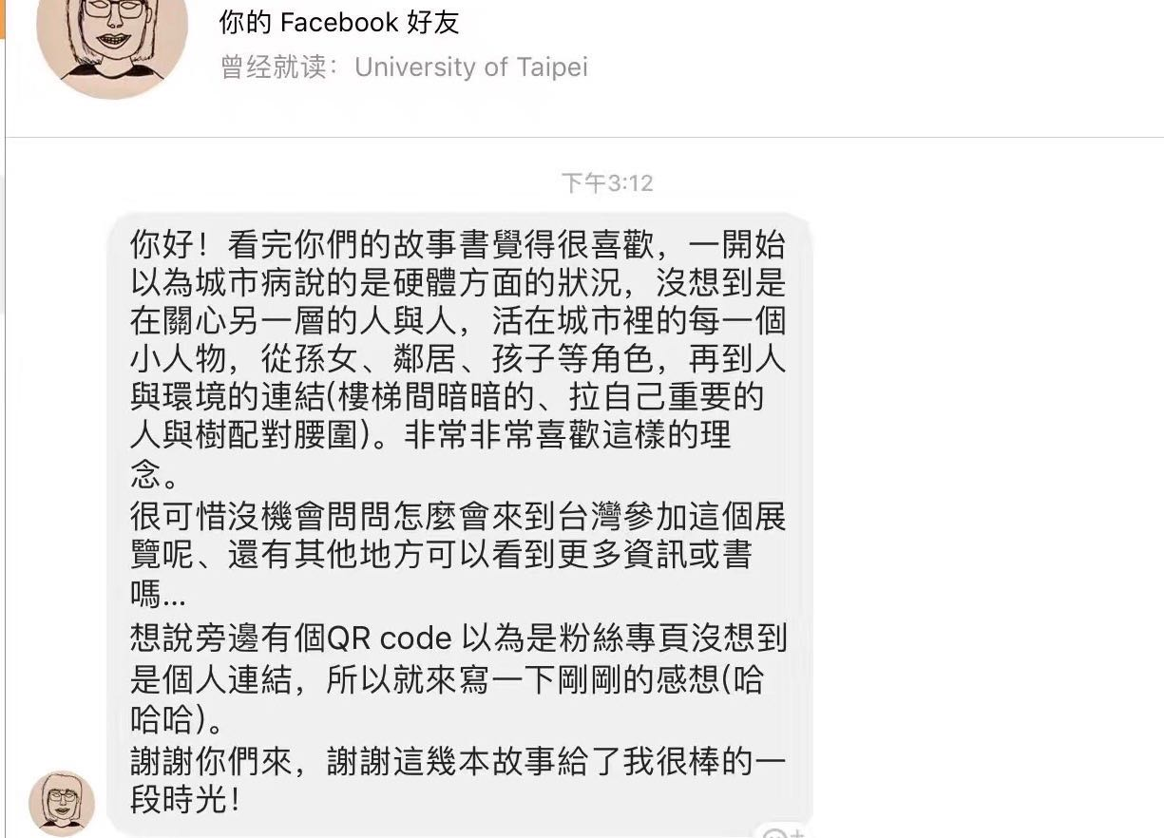
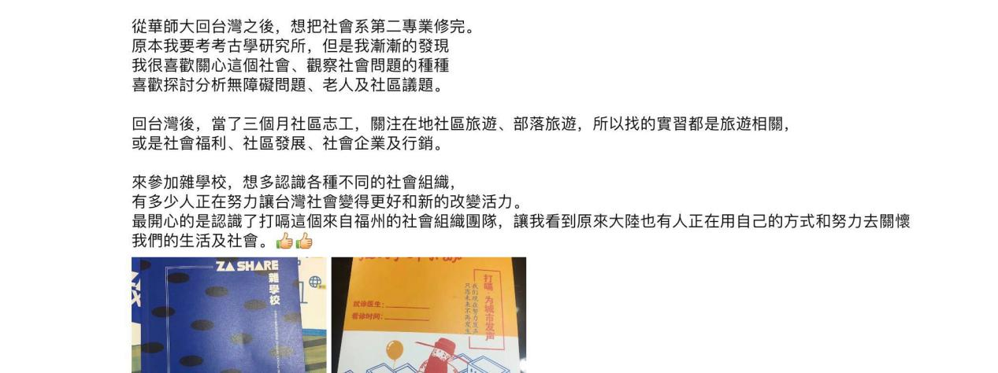
四、其他补充
1.1项目相关图片：

前期探访
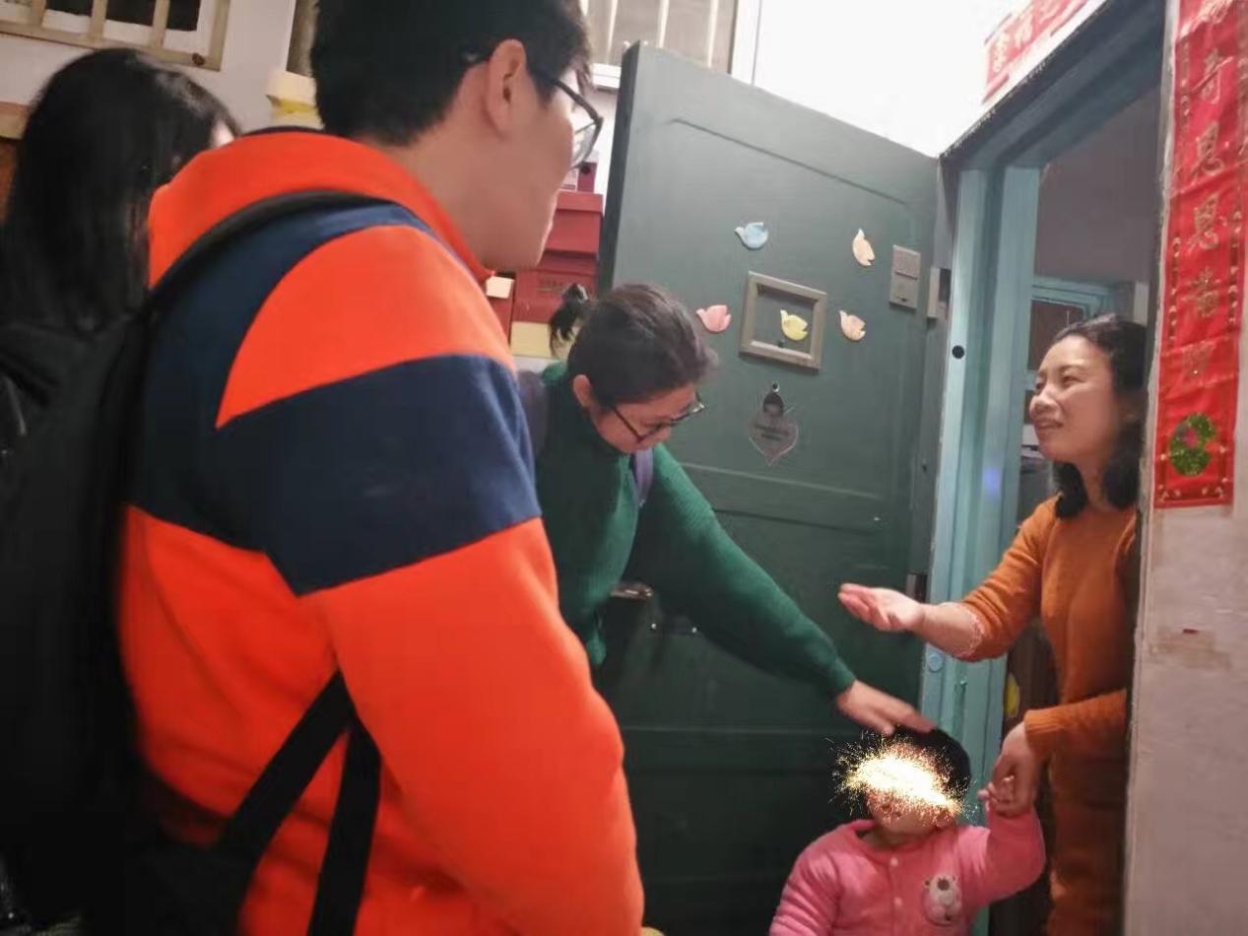

活动体验
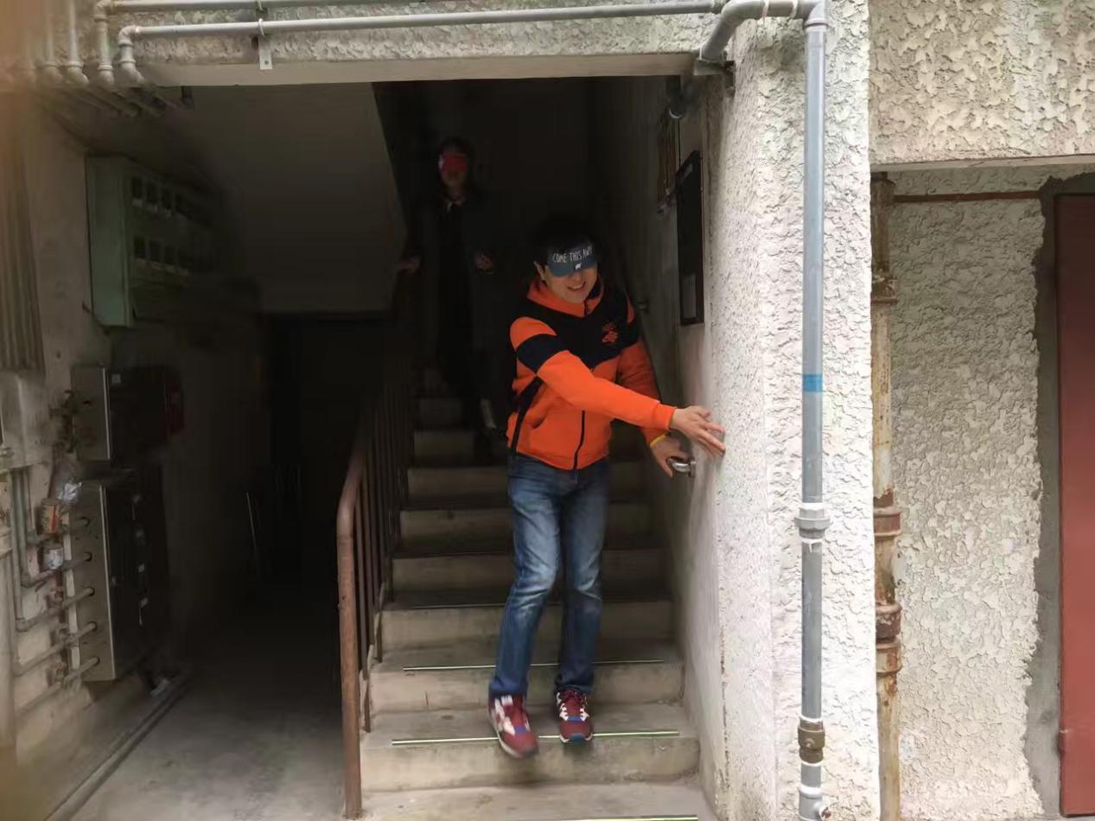

不同服务期的志愿者合照
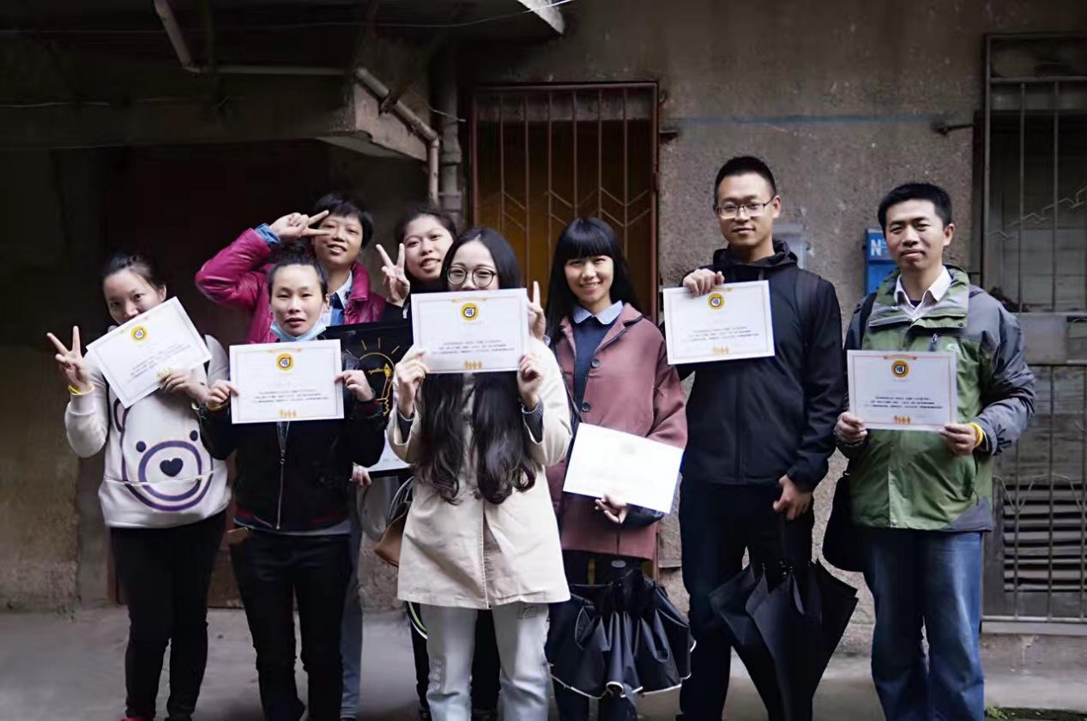

城市行动展
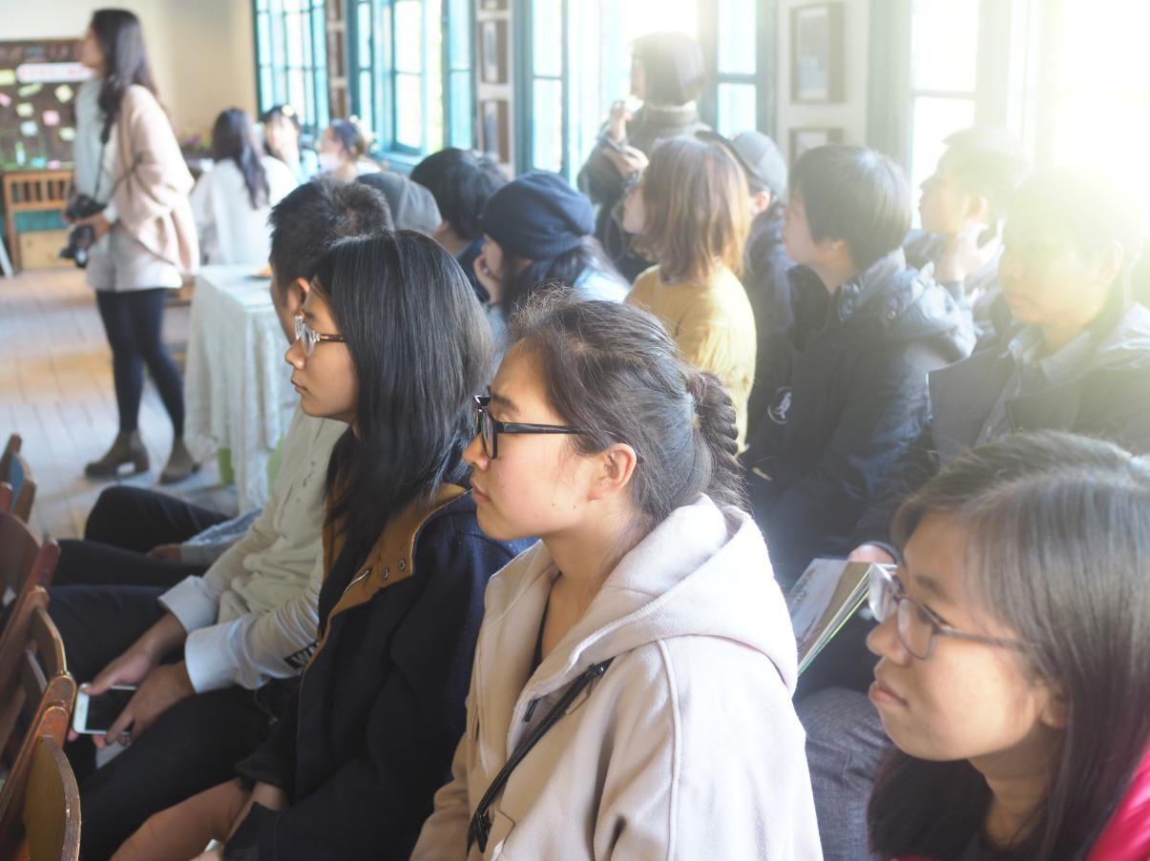

行动展中的体验活动
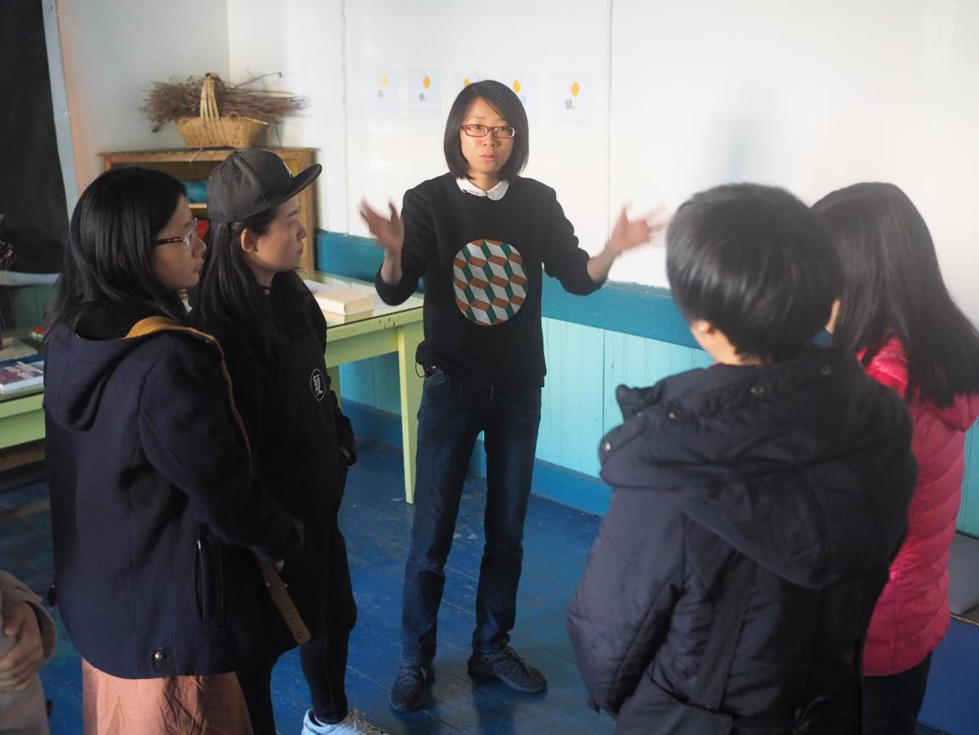
北京国际设计周的布展
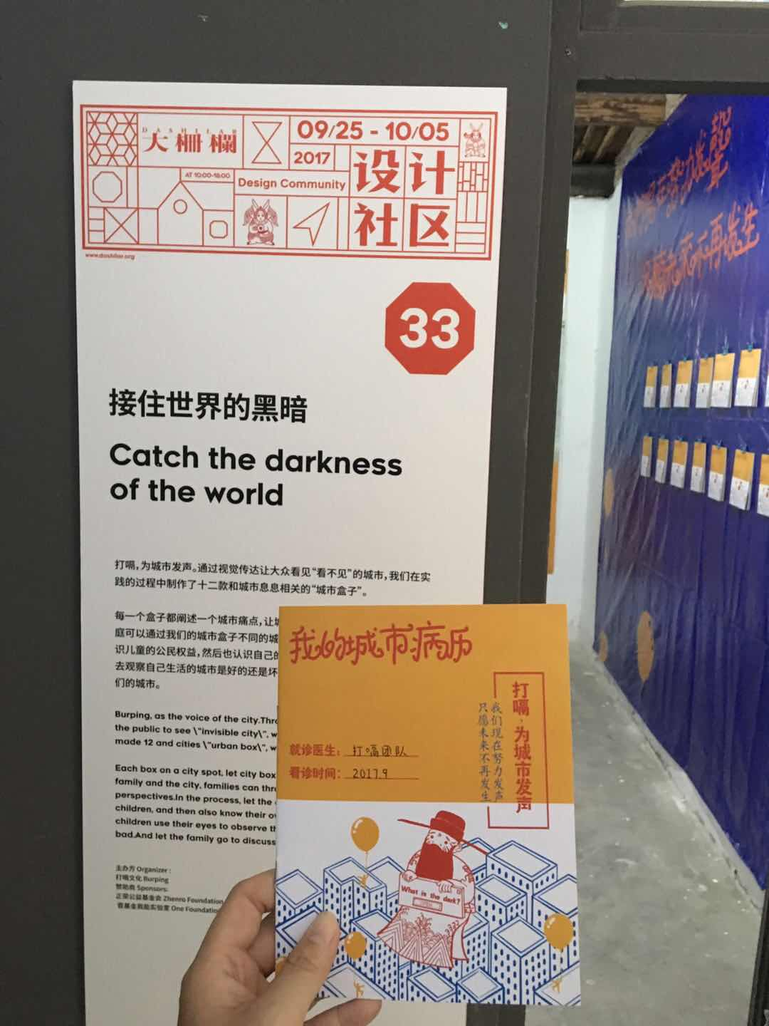

在台北的杂学校教育展上
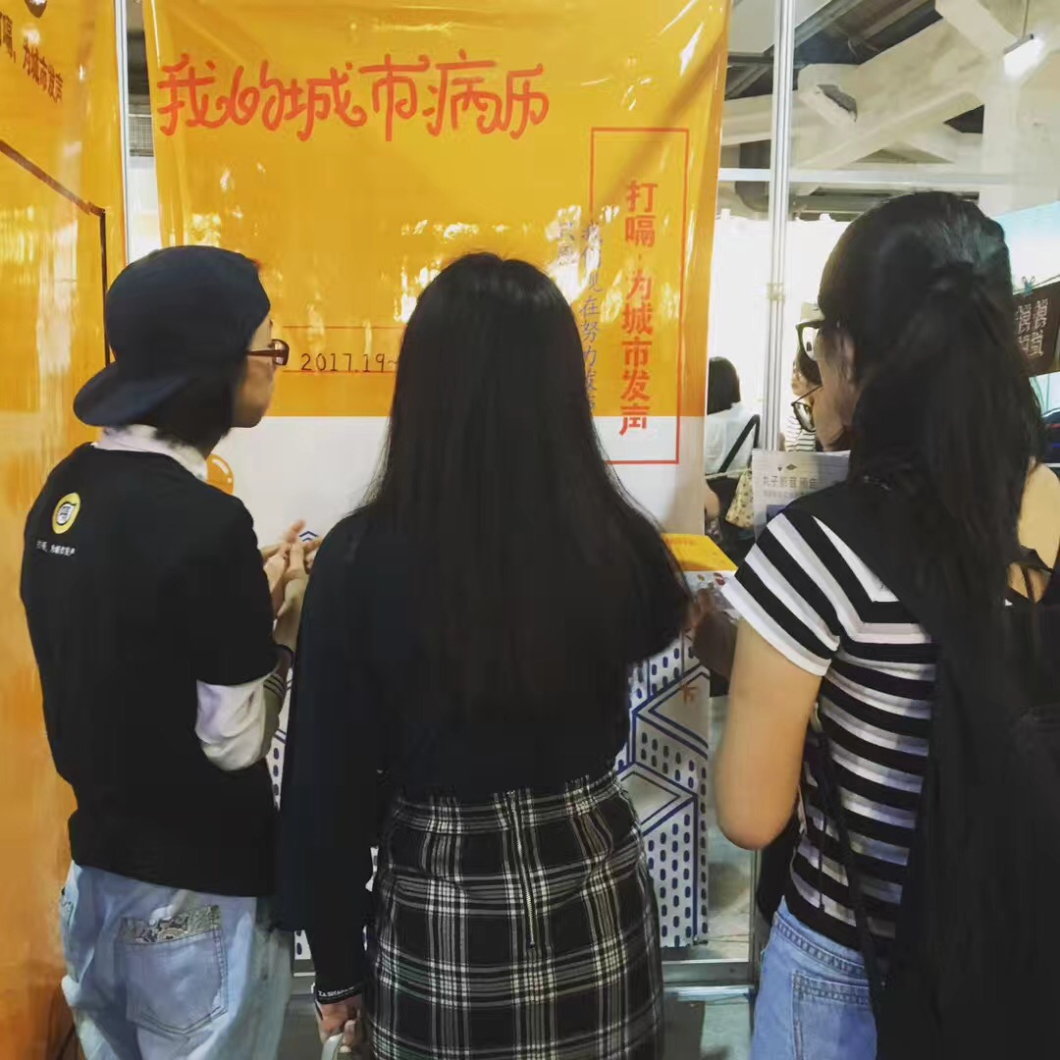

1.2 项目相关视频：行动笔记和行动展的相关视频如下
https://v.qq.com/x/page/o0514u099is.html
https://v.qq.com/x/page/u0515bzxyj1.html
https://v.qq.com/x/page/g0514cbtz5a.html
https://v.qq.com/x/page/t0514g1s4x3.html
https://v.qq.com/x/page/x0514o9yvz7.html

